Listas circulares

A lista circular é uma espécie de lista simplesmente ou duplamente encadeada, com uma característica adicional para o deslocamento na lista, não possui um fim.
Para tornar a lista interminável, o ponteiro próximo do último elemento apontará para o primeiro elemento da lista, em vez do valor NULL, como vimos no caso das listas simplesmente e duplamente encadeadas.
Nas listas circulares, nunca chegaremos a uma posição a partir da qual não poderemos mais nos mover.
Chegando ao último elemento, o deslocamento vai recomeçar no primeiro elemento. Em suma, trata-se de uma rotação.
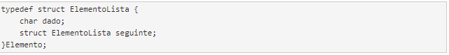
O elemento da lista conterá um campo dado e um ponteiro seguinte.
O ponteiro seguinte permitirá o acesso ao próximo elemento.

É necessário salvar certos elementos: o primeiro elemento, o último elemento, o número de elementos. Para tanto, outra estrutura vai ser utilizada.

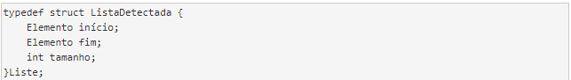
O ponteiro início integra o endereço do primeiro elemento da lista.
O ponteiro de fim terá o endereço do último elemento da lista.
A variável tamanho abrigará o número de elementos.
Seja qual for a posição na lista, os ponteiros início e fim sempre apontam, respectivamente, para o primeiro e último elemento. O campo tamanho é para facilitar algumas operações com a lista, porém não é necessário tê-lo.

